Thomson

Fait part : Anthony Cloutier

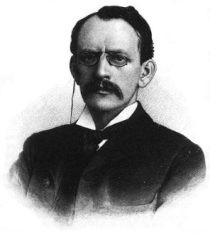

Nom au complet : Joseph John Thomson

Découverte : Les charges (+ et -)

Nationalité : Anglais

Période de temps : 1856 à 1940